Дата:14.12.2020.
Группа:20-ЭК-2д
Наименование дисциплины: Общество

Тема:Становление нравственного человека.

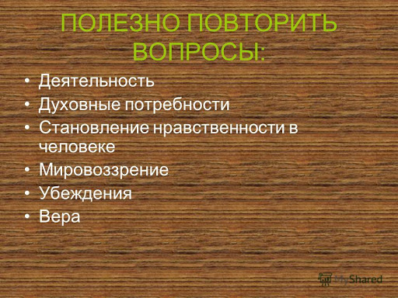

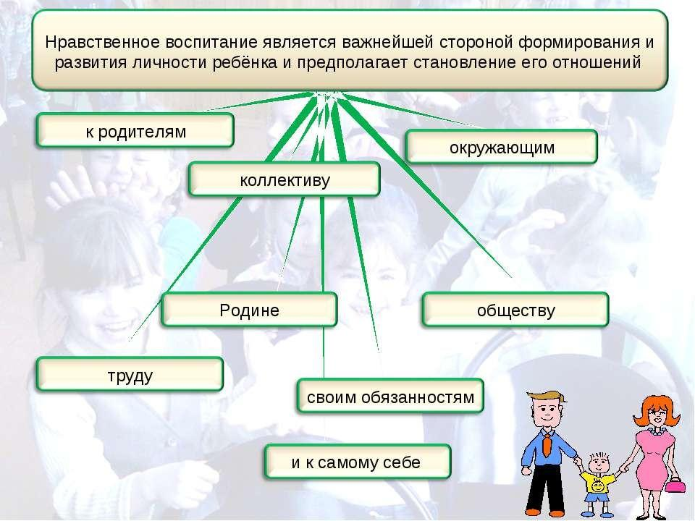

Огромная роль нравственности в развитии и формировании полноценной личности признавалась во все времена. «Научно-организованное воспитание или специально организованная воспитательная работа позволяет целенаправленно управлять процессом развития личности» .
Всё чаще в выступлениях разнообразных общественных деятелей звучит мысль о нарастающем духовном и нравственном кризисе. В современном мире отмечается упадок культуры и переоценка системы ценностей, которые не сопровождаются закладкой нового нравственного базиса. В результате множества негативных факторов современные дети оказались в условиях нравственного и духовного хаоса. Именно поэтому в системе современного воспитания проблема нравственности стоит превыше всего. Что же под собой подразумевает нравственное воспитание?
Понятие «нравственное воспитание» охватывает все стороны жизни и деятельности индивидуума. Процесс нравственного воспитания состоит в двустороннем взаимодействии педагога с воспитанниками и в усвоении ими определенных нравственных и этических норм, и в последующем формировании морального сознания личности, развитии нравственных чувств и выработке навыков и привычек нравственного поведения. Из определения Педагогической энциклопедии, приведённого выше, становится понятно, что нравственность может рассматриваться только как сложная, многоуровневая система, сочетающая в себе такие качества как разум, воля, чувства.
Создание стойкой системы моральных убеждений, благодаря которой человек может самостоятельно понимать границу между нравственным и безнравственным, определяется единством и гармонией нравственного сознания, выраженные в устойчивых нравственных привычках. Эта система убеждений сообщает нам о моральной зрелости человека. Это немаловажный признак соответствия между процессом воспитания и развитием нравственности в воспитуемом.
Воспитание — это процедура целенаправленного развития и становления человека как личности. Это тщательно структурированное и контролируемое воздействие педагогов на воспитанников, и целью воспитания как управляемого процесса является формирование востребованного и ценного для общества человека.
Именно поэтому воспитание нравственности и морали определяют как комплексный процесс становления: – нравственного облика (воспитание с младшего возраста терпеливости, гуманности, добродушия и сострадания к ближним); – нравственной позиции (это способность проявлять бесстрашие и силу воли в преодолении различных жизненных обстоятельств, бескорыстие и благородство, и умение различать границу между плохим и хорошим); – нравственных чувств (к ним относят честь, чувство долга, умение нести возложенную ответственность, это и любовь к родине, и уважение к старшим); – нравственного поведения (это благовоспитанность, умение себя вести, проявления кротости и послушания).
Под нравственностью нужно понимать внутреннюю потребность каждого человека следовать моральным принципам и этическим нормам, принятым в обществе, на протяжении всей своей жизни и касательно всех своих поступков. Нравственность — это система моральных убеждений, принятых в обществе, и усвоенная каждым человеком. Л. А. Григорович определил нравственность как: «Нравственность — это личностная характеристика, объединяющая такие качества и свойства, как доброта, порядочность, дисциплинированность, коллективизм»
Деятельность каждого человека определяется содержанием его поступков в адрес окружающих его людей — нас судят, исходя из наших действий.
В процессе своего взросления, ребёнок узнаёт о принятых в обществе нравственных нормах и правилах, и усваивает стойкую систему ценностей, убеждений и принципов. Чем раньше начнется влияние родителей и близких людей на нравственный облик ребёнка, тем глубже этические нормы укоренятся в подрастающем поколении. Человека только тогда можно считать истинно нравственным, когда все его поступки, желания и действия подчинены нормам морали, принятым в обществе, и выступают как его собственные взгляды и убеждения, далекие от слепого подчинения. Истинно нравственный человек будет вести себя одинаково благородно в любой ситуации и в любом окружении.
Целью нравственного воспитания является развитие стойкой системы нравственных убеждений и моральных норм. Исходя из всего вышеприведенного, можно сделать вывод, что нравственное воспитание — это процесс взаимодействия, направленный на формирование у детей понятий совести и морали, правил и принципов жизни в обществе, а также развитие благородства, чуткости и уважения.
Нравственное воспитание может происходить только как комплексная организация всей жизнедеятельности детей — их взаимоотношений с другими людьми, их свободного времяпрепровождения, их трудовой деятельности. Формирование личности, соединяющей в себе этику, мораль, чувство долга и совесть, а также поддерживающей общественные ценности — и есть результат правильно организованного педагогического процесса развития нравственности.
Процесс воспитания нравственности включает в себя: – возникновение осознания своей взаимозависимости с обществом, важности согласования своих поступков с ценностями и интересами общества; – освоение и принятие нравственных идеалов и принципов общества, доказательство их здравости и законности; – создание системы нравственных убеждений посредством ознакомления с нравственными знаниями, и последующим их принятием; – выработка стойких нравственных чувств, воспитание в детях понимания того, что этика — главное составляющее взаимоуважения между людьми; – формирование устойчивых нравственных привычек.
Формирование нравственного сознания — многоуровневый и долговременный процесс, начинающийся с ознакомления с простейшими представлениями о культуре и этикете, и постепенно усложняющийся до системы нравственных убеждений, в основе которой лежат усвоенные знания.
Процесс формирования системы устойчивых нравственных убеждений особенно труден, когда речь идет о детях с нарушениями интеллекта. Этот процесс включает в себя развитие понимания всеобщей взаимосвязи предметов и явлений, учит верно давать характеристику явлениям окружающего мира, прививает знания об этических нормах, и помогает закреплять их на практике. Одной из важнейших задач воспитания в ребёнке нравственности является формирование у него нравственных чувств, которые подразумевают под собой осмысление личностью своего отношения к общественным требованиям, а также к нравственным поступкам. Инертность волевой и интеллектуальной регуляции, вялость переживаний и склонность к эгоцентризму значительно усложняют формирование главнейших нравственных чувств у детей с умственной отсталостью. Это приводит к тому, что развитие высших чувств происходит со значительными задержками и с помощью вдумчивого и напряженного педагогического труда, и ставит прогресс этих детей в чрезвычайно зависимое от любых негативных впечатлений положение.
Любое отрицательное впечатление может спровоцировать агрессию со стороны ребенка с нарушениями, и закрепиться как повседневный способ реагирования.
Таким образом, дети со слабой волевой регуляцией находятся в большой зависимости от ошибочных действий, которые со временем могут стать источником возникновения других дурных привычек.
И именно поэтому формирование нравственных привычек и навыков общественного поведения требует к себе большого внимания, а также специальных методик и организованных программ.
Нравственное воспитание — многоуровневый и хорошо организованный процесс, результатом которого является нравственная воспитанность. Она становится видна по взаимоотношениям и деятельности каждой личности, и проявляется в уважении к ценностям и идеалам общества.
Нравственная воспитанность человека определяется через способность рассуждать о жизненных процессах с позиции морали и нравственности, давать им верную оценку и соответствующе этому себя вести. О ней говорит также способность к сопереживанию и сочувствию, глубина таких нравственных чувств как гуманность, сильная воля, единство слова и дела. Иными словами, нравственная воспитанность человека проявляется не в механическом послушании установленным в обществе нормам и правилам, в устойчивости положительных привычек, проявляющейся в стойкости системы убеждений, включающей в себя общественные нормы, принятые человеком как собственные принципы и взгляды.
«Гуманность — это интегральная характеристика личности, включающая комплекс ее свойств, выражающих отношение человека к человеку. Гуманность представляет собой совокупность нравственно-психологических свойств личности, выражающих осознанное и сопереживаемое отношение к человеку как к высшей ценности. Как качество личности гуманность формируется в процессе взаимоотношений с другими людьми: внимательности и доброжелательности; умений понять другого человека; в способности к сочувствию, сопереживанию; терпимости к чужим мнениям, верованиям, поведению; в готовности прийти на помощь другому человеку».
Как, правило, идеалы и ценности общества обобщаются в систему взглядов и убеждений, выражающей отношение человека в окружающей его действительности и социальной среде, и влияющей на его взаимоотношения с другими людьми. Гуманность можно рассматривать как главнейшее средство нравственно-этического воспитания. Именно поэтому использование примеров нравственного поведения, созданных в разные этапы исторического развития морали, так важно в воспитании
В процесс воспитания в ребенке нравственности входит также развитие культуры поведения и дисциплинированности. Дисциплина подразумевает под собой соответствие образа жизни и деятельности человека принципам, установленным в обществе, умение определять границы нравственного и безнравственного в тяжелых жизненных обстоятельствах и готовность поддерживать общественные установки.
Этика — это дисциплина, предметом исследования которой являются мораль и нравственность. Этика изучает проблемы нравственного и безнравственного, нормы и правила, порожденные совместным общежитием, такие нравственные чувства как совесть, самопожертвование, солидарность, дружба, милосердие и т. д. Очень важно, чтобы процесс ознакомления ребенка с нравственными нормами и ценностями общества происходил последовательно и был желаемым и приятным поиском откровений на вопросы о себе и окружающем мире.
Этическое воспитание должно быть процессом, благодаря которому ребенок сможет вести постоянный диалог с миром, он должен быть наполнен радостной, живой и творческой познавательной деятельностью. Нравственное и этическое воспитание ребенка с умственными отклонениями определяется совокупностью его привычек и навыков общественного поведения. Моральные нормы и правила могут только тогда считаться характеристиками человека, когда они проявляются в ежедневном уважении общественных ценностей.
Общечеловеческие ценности — это такие простые нравственные нормы человеческой жизнедеятельности. В это понятие входят представления человека о достоинстве личности, о смысле и значении жизни, о понятиях добра, зла, счастья, справедливости и любви, о том, что является наиболее значительным и значимым в жизни. Это то, что позволяет личности видеть верные ориентиры в жизни.
Стремление проникнуть в основы человеческой морали, лежащее в основе этих ценностей, требует известной силы воли, это непростой нравственный выбор. Дать верные ответы на вечные вопросы, постигнуть смысл человеческой жизни крайне важно для растущего и взрослеющего ребенка. Неукоснительное соблюдение норм морали и нравственности, а также правил общественности, облагораживает все поступки человека и его жизнь в целом. Воспитание морали в подрастающем поколении должно быть тесно связано со всеми сферами жизни нынешних детей — охватывать и их обучение, и взаимоотношения с другими людьми, культурное и этическое развитие, физическое и трудовое воспитание.
Значительная роль в становлении личности ребенка принадлежит воспитателям и педагогам. Вся их работа направлена на то, чтобы заинтересовать ребенка, увлечь его настолько, чтобы в процессе обучения у детей развивалась тяга к знаниям, формировались представления об ответственности и моральном долге, о внешнем мире и своих обязанностях, по отношению к тому, что их окружает.

Контрольные вопросы: (тесты).
Этот тест придумал во второй половине XX века психолог Лоренц Кольберг. С тех пор его технику морального интервью немало изменяли, дорабатывали и использовали в разных целях — от сугубо научных и философских до найма на работу. В ней нет вопросов о ваших привычках, предпочтениях, взглядах и о том, ругаетесь ли вы матом. Нужно просто представить себе предлагаемую ситуацию и честно ответить на вопросы. Но в любом случае мы призываем не относиться к результатам теста слишком серьезно.
AdMe.ru предлагает вам заглянуть в себя чуть глубже обычного. Помните: на вопросы этого теста не бывает неправильных ответов. Главным будет: «Почему да или нет?» — а что-то осознать можно уже в процессе рассуждения. «Ответы» в этом случае будут скорее подспорьем, чем окончательным результатом.

Хайнц и его больная жена
Наш герой, Хайнц, в отчаянии: его жена умирает от рака. По мнению врачей, всего одно лекарство может ее спасти — недавно изобретенный фармацевтом препарат на основе радия. Хорошо, что фармацевт живет тут же, по соседству. Плохо, что из жадности он назначил цену в 10 раз больше себестоимости — $ 2 000 за дозу. Хайнц занял денег уже у всех, у кого мог, но хватило только на половину. Он просил аптекаря продать ему лекарство дешевле или подождать с полной оплатой, но тот был непреклонен: «Я изобрел лекарство и хочу заработать на нем, поэтому не буду снижать цену». Тогда Хайнц решил взломать аптеку и украсть лекарство.
- Должен ли Хайнц украсть лекарство? Почему это правильно или дурно?
- Есть ли у Хайнца обязанность или обязательство украсть лекарство?
- Если бы Хайнц не любил свою жену, должен ли был он украсть лекарство для нее? Если нет — есть ли различие в его поступке, если он любит или не любит свою жену?
- Предположим, что умирает не жена, а чужой человек. Должен ли Хайнц стащить лекарство для чужого?
- Предположим, что это домашнее животное, которое он любит. Должен ли Хайнц украсть, чтобы спасти любимое животное?
- Важно ли для людей делать все, что они могут, чтобы спасти жизнь другого?
- Воровать противозаконно. Плохо ли это в моральном отношении?
- Вообще, должны ли люди пытаться делать все, что они могут, чтобы повиноваться закону?

Узнать результаты
Секрет этого теста в том, что интерпретируется не сам выбор, а то, из каких соображений было принято решение. Помните главный вопрос? «Почему „да“ или „нет“?»
Нужно учитывать, что каждый последующий уровень включает в себя в той или иной мере предыдущие. Всего выделяют 3 позиции, на каждой из которых по 2 уровня нравственного развития.

Позиция ребенка: «Что со мной сделают?»
- Уровень № 1: Послушание и боязнь наказания. На этом уровне Хайнц не должен грабить аптеку, потому что его посадят в тюрьму. Или ему стоит это сделать, так как лекарство стоит $ 200, просто аптекарь жадный.
Это уровень морального развития маленького ребенка, который еще не очень умеет жить в обществе с его нормами. Он судит о поступках и последствиях по тому, чем ему это грозит, какое последует наказание, а ценность вещей в его глазах превышает ценность жизни.
- Уровень № 2: Ты — мне, я — тебе. Хайнц должен спасти жену, потому что иначе будет страдать от ее смерти. Основа этого уровня — личный интерес, выгода и немного пользы для окружающих (если впоследствии она может опять же обернуться выгодой). Нравственные моменты не играют никакой роли.
Если вы сделали свой выбор, руководствуясь этими соображениями, возможно, вам непросто существовать в обществе и общаться с людьми. Эгоистические склонности могут мешать взаимодействовать с окружающими и понимать других людей.

Позиция подростка и взрослого: «Что обо мне подумают?»
- Уровень № 3: Пай-мальчик (пай-девочка). Хайнц хочет быть хорошим в глазах жены и поэтому идет на кражу (иначе как ему потом смотреть ей в глаза?). Или не идет, потому что сделал все возможное в рамках закона, и нам не в чем его упрекнуть.
Это типичный уровень подростка. Взрослый человек на этом уровне может быть довольно инфантильным и зависимым от чужого мнения.
- Уровень № 4: Торжество закона. Красть запрещено, поэтому Хайнц не должен этого делать. Или он украдет лекарство, но потом сдастся полиции и выплатит компенсацию аптекарю. Это взрослый уровень.
Если вы выбрали этот путь, можно утверждать, что обычно вы законопослушны, следуете установленным правилам и предпочтете стабильность спонтанности. Для вас большую роль играет понятие долга и общественной роли.

Продвинутая позиция: «Что я сам буду думать о себе?»
- Уровень № 5: Права человека. Хайнц крадет лекарство, потому что каждый имеет право на жизнь и оно превыше закона. Или он не должен красть лекарство — ведь это доход и собственность фармацевта, на которые он тоже имеет право.
Это продвинутый уровень. Вы терпимы, уважительны к принципам других людей и точно знаете: ваша свобода заканчивается там, где начинается свобода другого.
- Уровень № 6: Справедливость и универсальная этика. Хайнц должен взять лекарство, потому что спасение жизни человека — бо́льшая ценность, чем право собственности. Или он не должен красть: лекарство не принадлежит ему, и оно нужно и другим.
Вы руководствуетесь чувством справедливости и поступаете так или иначе потому, что так правильно, а не потому, что думаете о мнении других людей или из-за боязни наказания. Сам Колберг отмечал, что людей, которые постоянно действуют на этом уровне, почти нет.

